Дата размещения – 14.07.2023

Дата истечения срока проведения независимой антикоррупционной экспертизы (не менее пяти рабочих дней с даты размещения) - 21.07.2023

Почтовый адрес для направления результатов независимой антикоррупционной экспертизы - 420012, г.Казань, ул.Груздева, д.5

e-mail – Elena.nurtdinova@tatar.ru

На имя начальника отдела проектов планировок МКУ "Управление архитектуры и градостроительства
ИК МО г.Казани" Д.С.Политова

Проект постановления Исполнительного комитета г.Казани

Об утверждении
проекта планировки и межевания территории
линейного объекта «Реконструкция участка водовода по ул.Окраинная
от ВНС «2-го подъема» по ул.Магазинная»

В целях обеспечения территории градостроительной документацией, на основании предложения МУП «Центр подготовки исходной информации», в соответствии со статьями 42, 43, 45 и 46 Градостроительного кодекса Российской Федерации, согласно постановлениям Правительства Российской Федерации от 02.04.2022 №575, Кабинета Министров Республики Татарстан от 10.02.2023 №132 постановляю:
- Утвердить проект планировки и межевания территории линейного объекта «Реконструкция участка водовода по ул.Окраинная от ВНС «2-го подъема» по ул.Магазинная» (прилагается).
2. Опубликовать настоящее постановление, за исключением перечня координат характерных точек границ зон планируемого размещения линейного объекта, перечня координат характерных точек границ зон планируемого размещения линейных объектов, подлежащих реконструкции в связи с изменением их местоположения, перечня координат характерных точек границ территории проекта межевания, перечня координат характерных точек границ образуемого земельного участка (материалы для служебного пользования) в Сборнике документов и правовых актов муниципального образования города Казани.
3. Разместить настоящее постановление, за исключением перечня координат характерных точек границ зон планируемого размещения линейного объекта, перечня координат характерных точек границ зон планируемого размещения линейных объектов, подлежащих реконструкции в связи с изменением их местоположения, перечня координат характерных точек границ территории проекта межевания, перечня координат характерных точек границ образуемого земельного участка (материалы для служебного пользования), на официальном портале органов местного самоуправления города Казани (www.kzn.ru).
4. Установить, что настоящее постановление вступает в силу со дня его официального опубликования.
5. Контроль за выполнением настоящего постановления возложить на первого заместителя Руководителя Исполнительного комитета г.Казани А.Р.Нигматзянова.

___________________

Утвержден

постановлением
Исполнительного комитета
г. Казани
от_________ №_________

Проект планировки и межевания территории линейного объекта «Реконструкция участка водовода по ул.Окраинная от
ВНС «2-го подъема» по ул.Магазинная»

Проект планировки и межевания территории линейного объекта: «Реконструкция участка водовода по ул.Окраинная от ВНС «2-го подъема» по ул.Магазинная» состоит из:
- Проекта планировки территории. Графической части. Чертежа красных линий. Чертежа границ зон планируемого размещения линейных объектов и линейных объектов, подлежащих реконструкции в связи с изменением их местоположения.
- Положения о размещении линейного объекта с перечнем координат характерных точек границ зон планируемого размещения линейного объекта, перечнем координат характерных точек границ зон планируемого размещения линейных объектов, подлежащих реконструкции в связи с изменением их местоположения.
- Проекта межевания территории. Графической части. Чертежа межевания территории.
- Проекта межевания территории. Текстовой части с перечнем координат характерных точек границ территории проекта межевания, перечнем координат характерных точек границ образуемого земельного участка.
Перечень координат характерных точек границ зон планируемого размещения линейного объекта, перечень координат характерных точек границ зон планируемого размещения линейных объектов, подлежащих реконструкции в связи с изменением их местоположения, перечень координат характерных точек границ территории проекта межевания, перечень координат характерных точек границ образуемого земельного участка являются документами для служебного пользования и не подлежат опубликованию в Сборнике документов и правовых актов муниципального образования города Казани и размещению на официальном портале органов местного самоуправления города Казани (www.kzn.ru).

- Проект планировки территории. Графическая часть. Чертеж красных линий.
Чертеж границ зон планируемого размещения линейных объектов и линейных объектов, подлежащих реконструкции
в связи с изменением их местоположения
(Лист 1)
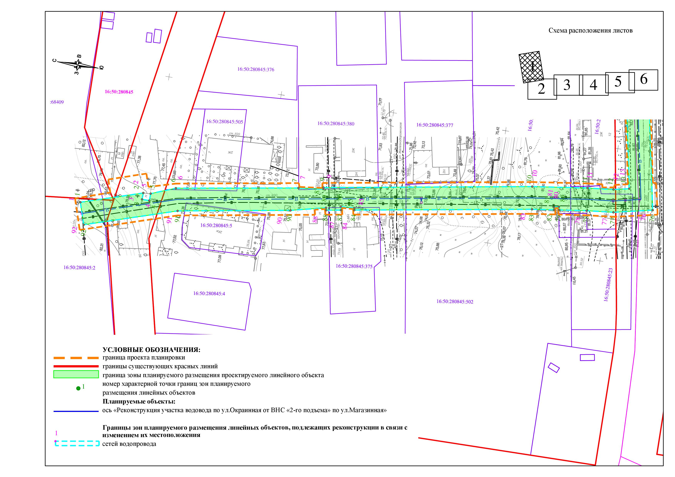

(Лист 2)
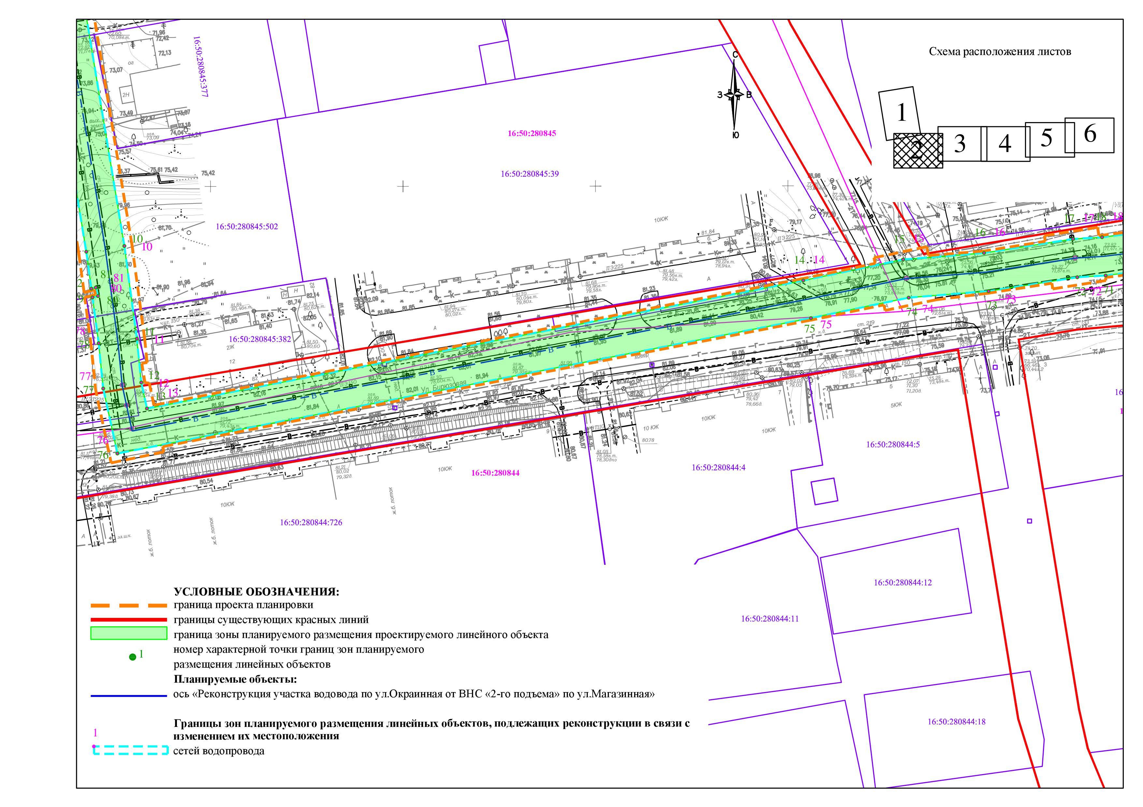

(Лист 3)

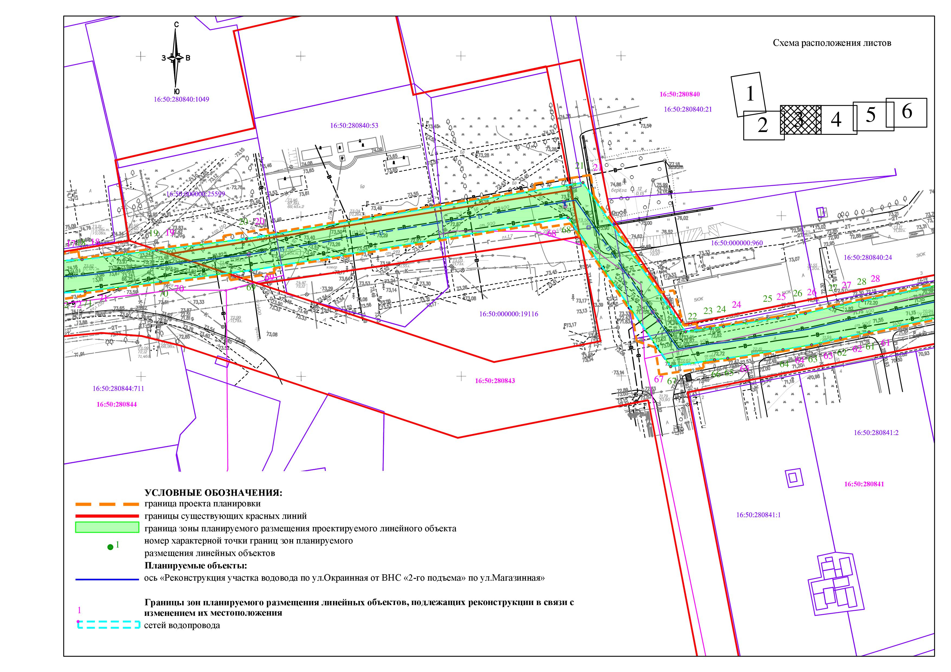
(Лист 4)
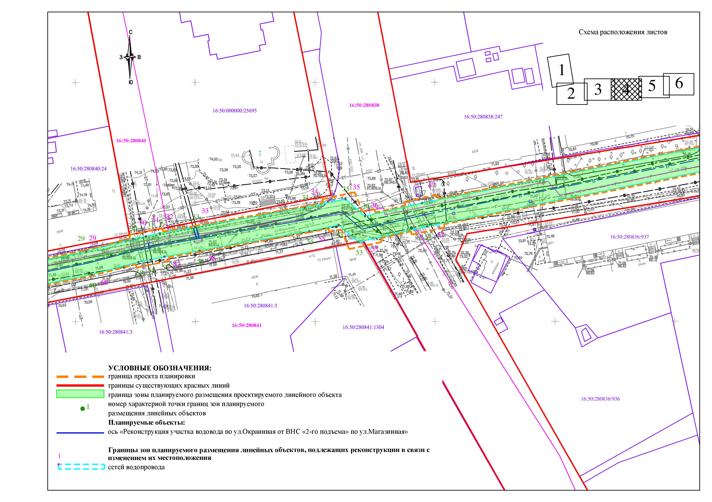

(Лист 5)
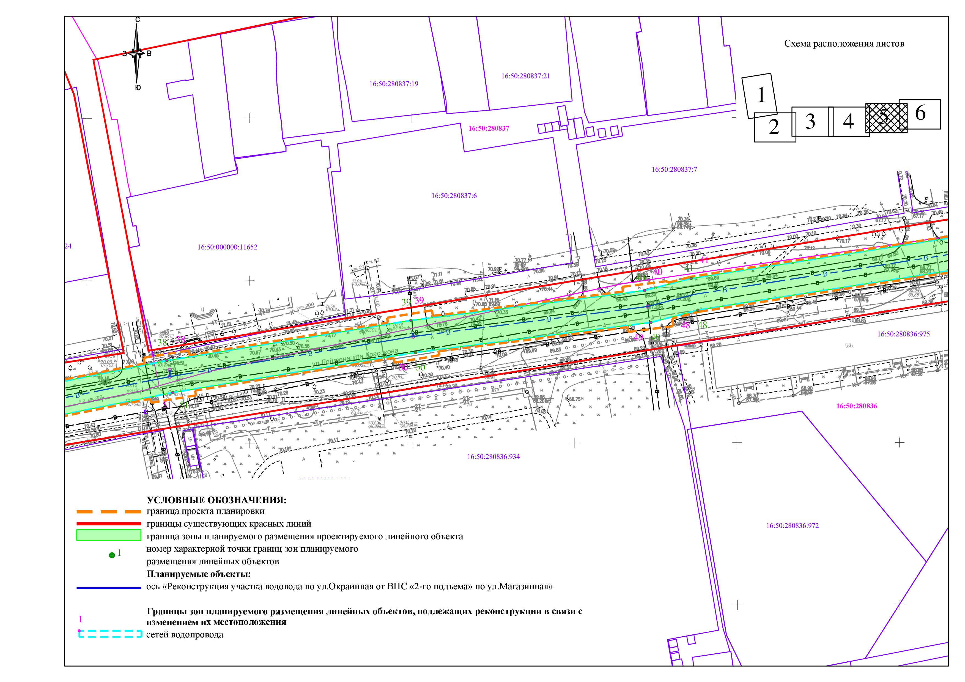

(Лист 6)
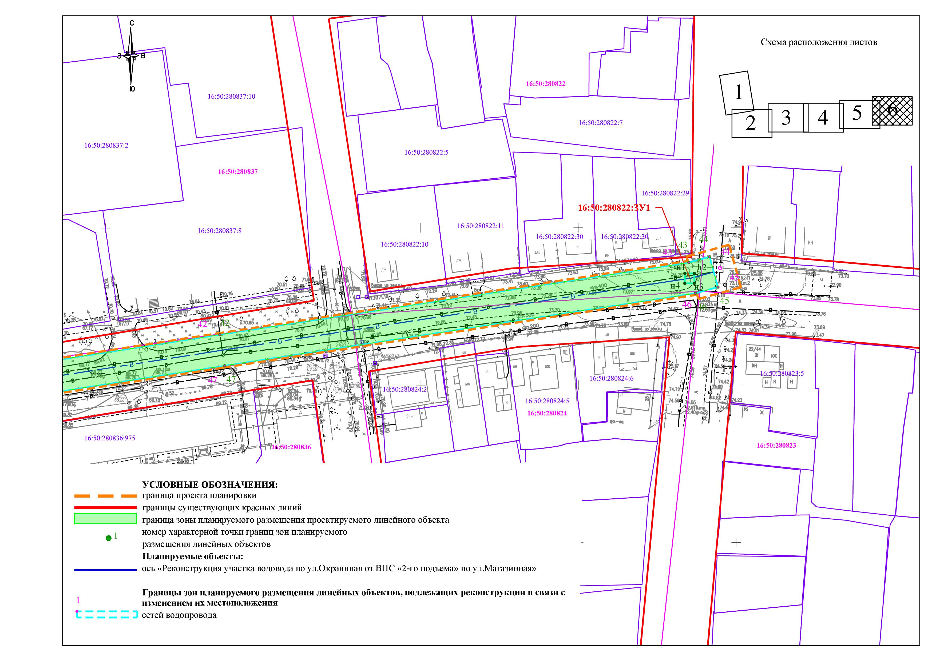
- Положение о размещении линейного объекта
Проект планировки территории подготовлен в соответствии с Договором на разработку проекта планировки и межевания территории линейного сооружения от 01.03.2023 №1045, предусматривающие размещение территории «Реконструкция участка водовода по ул.Окраинная от ВНС «2-го подъема» по ул.Магазинная» на территории муниципального образования г.Казань Республики Татарстан, а также в соответствии с действующим законодательством.
Проектирование ведется на территории муниципального образования г.Казань Республики Татарстан. В административном отношении участок водопровода находится в Кировском районе, проходит по ул.Окраинная, Бирюзовая, Лейтенанта Карасикова от ул. Железнодорожников ВНС-2 и до точки врезки в конце на перекрестке с ул. Магазинная.
Размеры границ зон планируемого размещения линейного объекта принимаются исходя из технологической целесообразности, функционального назначения объекта с учетом СП 42.13330.2016.
В границах проекта планировки территории, земельные участки, попадающие под изъятие и резервирование для государственных или муниципальных нужд отсутствуют.
Площадь территории планируемого размещения линейного объекта составляет 15006 кв.м.
Трубы водопровода приняты:
- полиэтиленовые марки ПЭ 100 SDR13,6 по ГОСТ 18599-2001 - ∅400х29,4– при прокладке труб открытым способом.
- полиэтиленовые марки ПЭ 100 SDR11 по ГОСТ 18599-2001 - ∅400х36,3– при прокладке труб методом ГНБ.
Водопровод прокладывается методом ГНБ в футлярах, в местах установки технического оборудования для бурения скважин – открытым способом.
Протяженность сети с ответвлениями на подключения составляет 997,7 метров.

Инженерно-техническое обеспечение территории
Вдоль трассы водопровода, местами пересекая её, проходит сеть подземных и наземных коммуникаций, различной глубины и давности заложения (канализация хозяйственно-бытовая и ливневая, водопровод, линии электропередачи (воздушные и подземные), газопровод, теплопровод, кабели связи). При пересечении трубопроводов инженерных сетей расстояния по вертикали (в свету) и горизонтали приняты с учетом требований СП 42.13330.2016.
В проекте планировки территории указываются охранные зоны, сведения о которых имеются в ГКН, расположенные на участке проектирования, подземных и наземных инженерных коммуникаций.

Информация о необходимости осуществления мероприятий по сохранению объектов культурного наследия от возможного негативного воздействия в связи с размещением линейного объекта
В районе проектирования расположен объект культурного наследия (далее ОКН), включенный в Единый государственный реестр объектов культурного наследия народов Российской Федерации. На земельном участке с кадастровым номером 16:50:280840:53 находится - «Могила героя гражданской войны Яна Юдина», ОКН регионального значения, что подтверждается из схемы территориального планирования.

Информация о необходимости осуществления
мероприятий по охране окружающей среды
В состав природоохранных мероприятий на объекте должны быть включены следующие оперативные и предупредительные мероприятия на время планируемых работ:
- строительно-монтажные работы должны осуществляться при строгом соблюдении действующих требований, норм природоохранного законодательства, в режимах постоянного производственного, ведомственного и государственного инженерно-экологического контроля;
- при выполнении строительно-монтажных работ на объектах принять меры по предотвращению поступления вредных примесей в воздушную среду, почву, поверхностные воды или их ограничению;
- сырье и отходы строительно-монтажных работ не должны приводить к заболеваниям и гибели объектов животного мира или ухудшению условий среды их обитания;
- необходимо установить запреты на выжигание растительности, хранение и применение ядохимикатов, химических реагентов, горюче-смазочных материалов и других веществ, опасных для объектов животного мира и среды их обитания;
- масла и смазки хранить в герметично закрытых бочках на водонепроницаемых и огороженных бордюром площадках для недопущения их попадания в объекты окружающей среды, а после использования переработать или ликвидировать в специальных установках;
- максимально использовать существующие дороги;
- проводить мероприятия по восстановлению растительности;
- за счет запланированных организационно-технических мероприятий необходимо уменьшить количество производственных и бытовых отходов;
- складирование строительных материалов и отходов строительства осуществлять на специально отведенных бетонированных площадках;
- рабочий персонал необходимо обучить сбору отходов, сортировке, обработке и их утилизации. При этом все отходы, которые невозможно использовать вторично, необходимо собрать в контейнеры и вывезти на официально существующие или специально оборудованные полигоны (свалки) для хранения (утилизации) отходов;
- организовать сбор и вывоз хозяйственно-бытовых сточных вод;
- после окончания строительных работ необходимо убрать неиспользованные конструкции и оборудование, а территорию очистить от остатков мусора и отходов.
На заключительном этапе требуется предусмотреть проведение технического и биологического этапов рекультивации нарушенных участков в соответствии с действующими нормативными требованиями Федерального закона от 10.01.2002 №7-ФЗ «Об охране окружающей среды», Земельного кодекса Российской Федерации, ГОСТ 17.4.3.02-85, ГОСТ Р 59070-2020, ГОСТ Р 59060-2020, ГОСТ 17.5.1.03-86, ГОСТ 17.5.1.06-84, ГОСТ Р 59057-2020, ГОСТ 17.5.3.05-84, ГОСТ 17.5.3.06-85 и других.
После проведения работ должны быть прокультивированы нарушенные участки почв.
В зоне воздействия запрещается:
- перемещать, засыпать, ломать опознавательные и сигнальные знаки;
- устраивать свалки;
- разводить огонь и размещать какие-либо источники огня;
- высаживать деревья и кустарники всех видов;
- складывать материалы;
- устраивать стоянки автомашин;
- размещать сады и огороды;
- производить мелиоративные работы, сооружать оросительные и осушительные системы;
- производить геологические, поисковые, изыскательские работы, не запланированные по графику.
Для уменьшения негативного воздействия и сохранения оптимальных условий существования животных должен быть предусмотрен ряд биотехнических и организационных мероприятий:
- контроль за выполнением природоохранных мероприятий группой специалистов должен быть организован с момента начала работ;
- строительная техника для производства работ должна перемещаться только по специально отведенным дорогам;
- ямы под столбы или котлованы не должны оставаться незакопанными на длительное время.

Информация о необходимости осуществления
мероприятий по защите территории от чрезвычайных ситуаций природного и техногенного характера, в том числе по обеспечению пожарной безопасности и гражданской обороне
Для обеспечения пожарной безопасности проектируемых сооружений проектом предусмотрено следующее:
- размещение технологического оборудования с учетом категории по взрывопожароопасности с обеспечением необходимых по нормам проходов и с учетом требуемых противопожарных разрывов;
- перед вводом объекта в эксплуатацию назначаются ответственные за пожарную безопасность.
Для предотвращения и снижения последствий воздействия загрязняющих веществ на поверхностные и подземные воды в период строительства необходимо исключить разливы ГСМ.
На этапе проведения строительных работ основным мероприятием по охране атмосферного воздуха является применение сертифицированного топлива и смазочных материалов.
Чрезвычайные ситуации техногенного характера создаются взрывами, пожарами, крушениями, выбросами химических и радиоактивных веществ, разрушениями, падениями, обвалами на объектах техносферы.
Ближайшим подразделением пожарной охраны к территории проектируемого линейного объекта является пожарная часть № 60, которое расположено по адресу: Революционная ул., 70, Казань, Респ. Татарстан, 420078.
Мероприятия по гражданской обороне
Рассматриваемая территория линейного объекта не попадает в зоны возможных разрушений, химического и радиоактивного заражения, катастрофического затопления. Подготовка и проведение специальных мероприятий по гражданской обороне не требуются.

III. Проект межевания территории. Графическая часть. Чертеж межевания территории
(Лист 1)
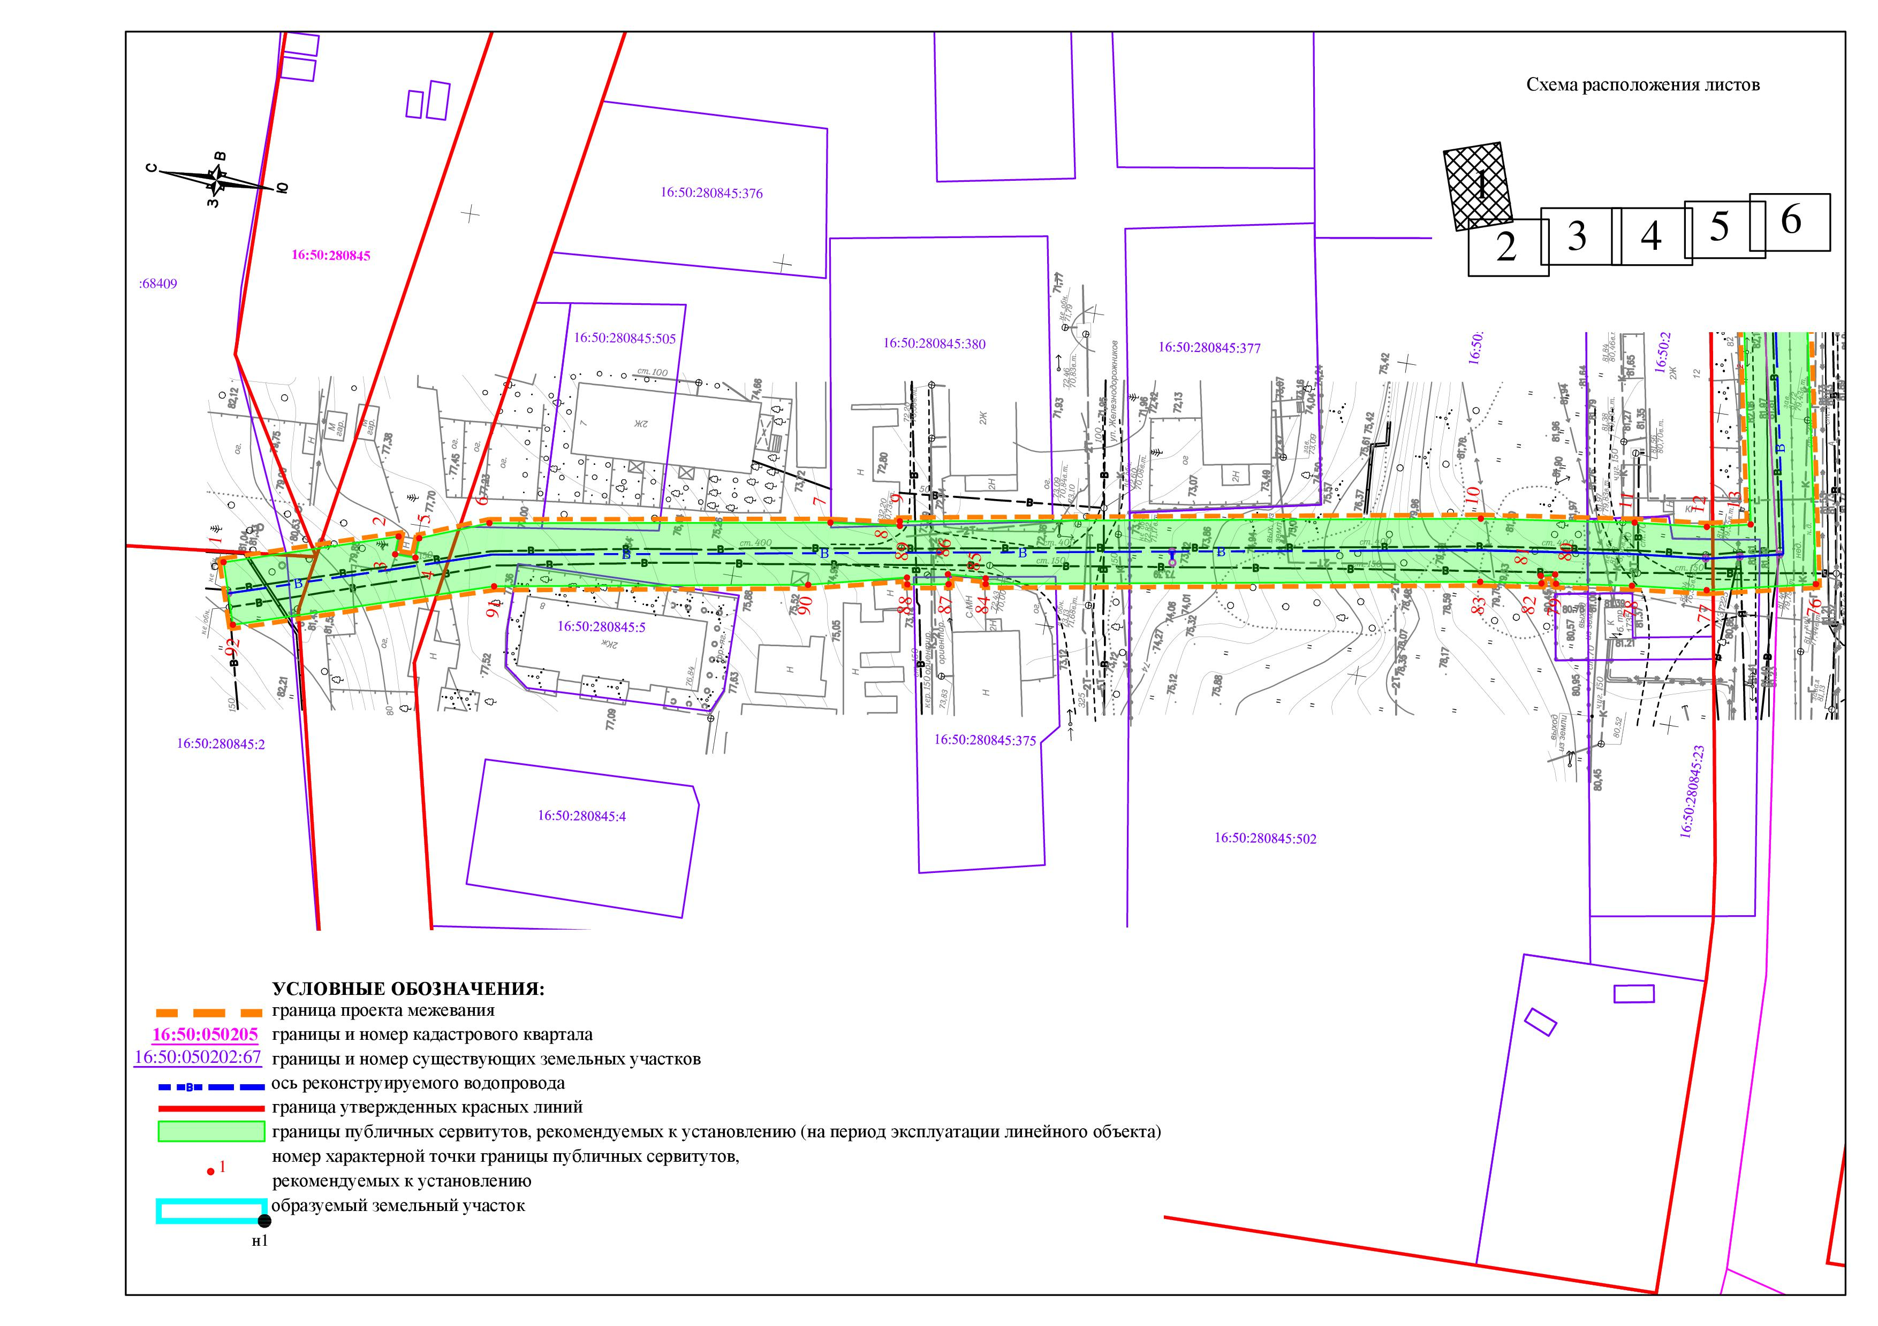

(Лист 2)
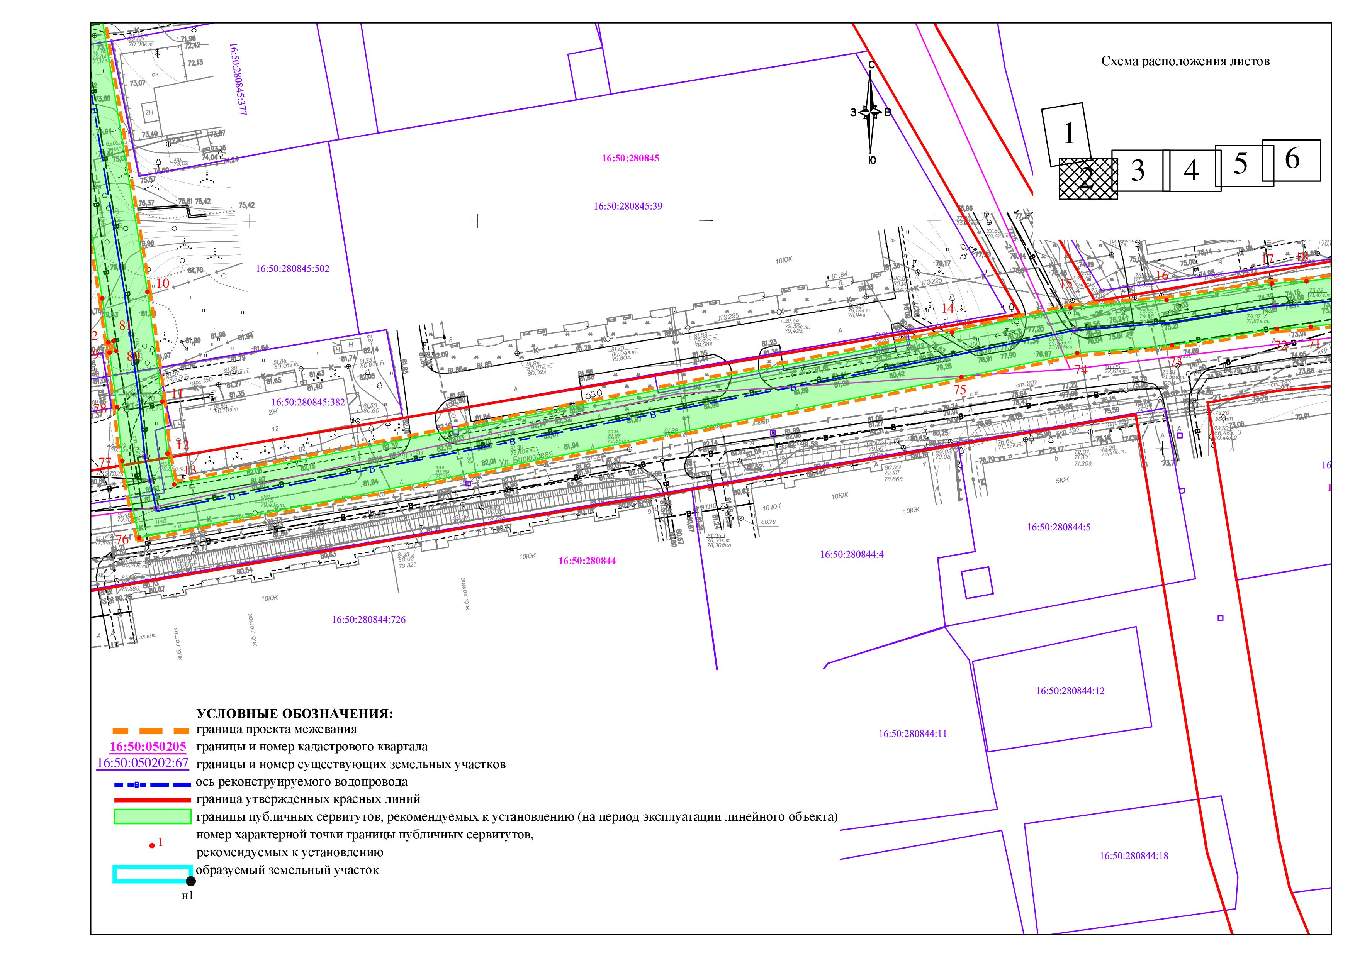
(Лист 3)
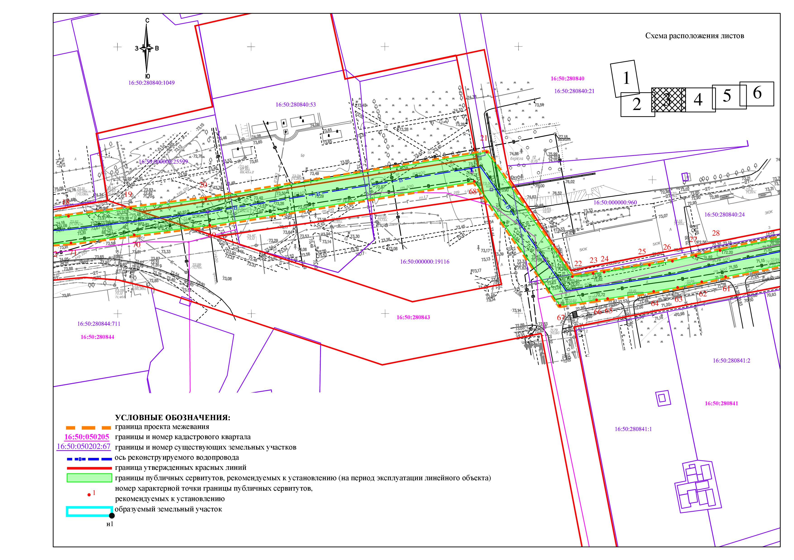
(Лист 4)
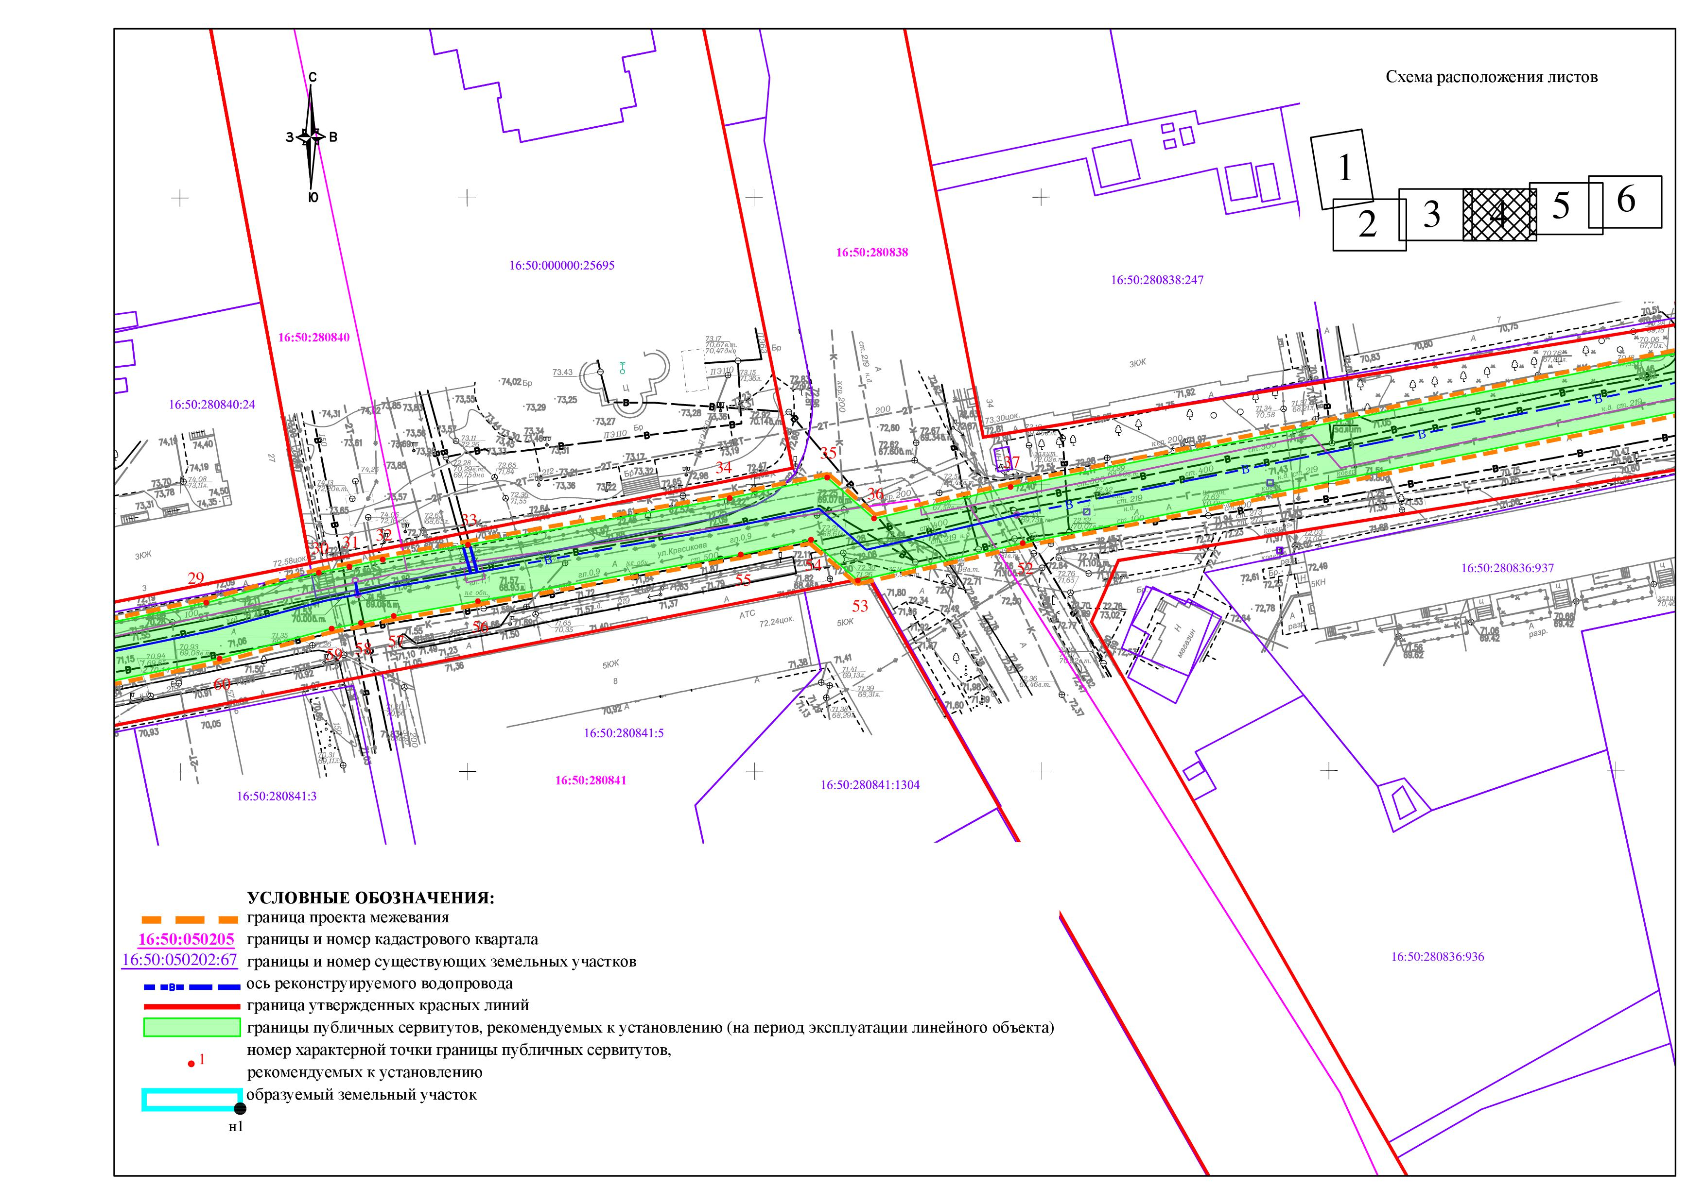
(Лист 5)
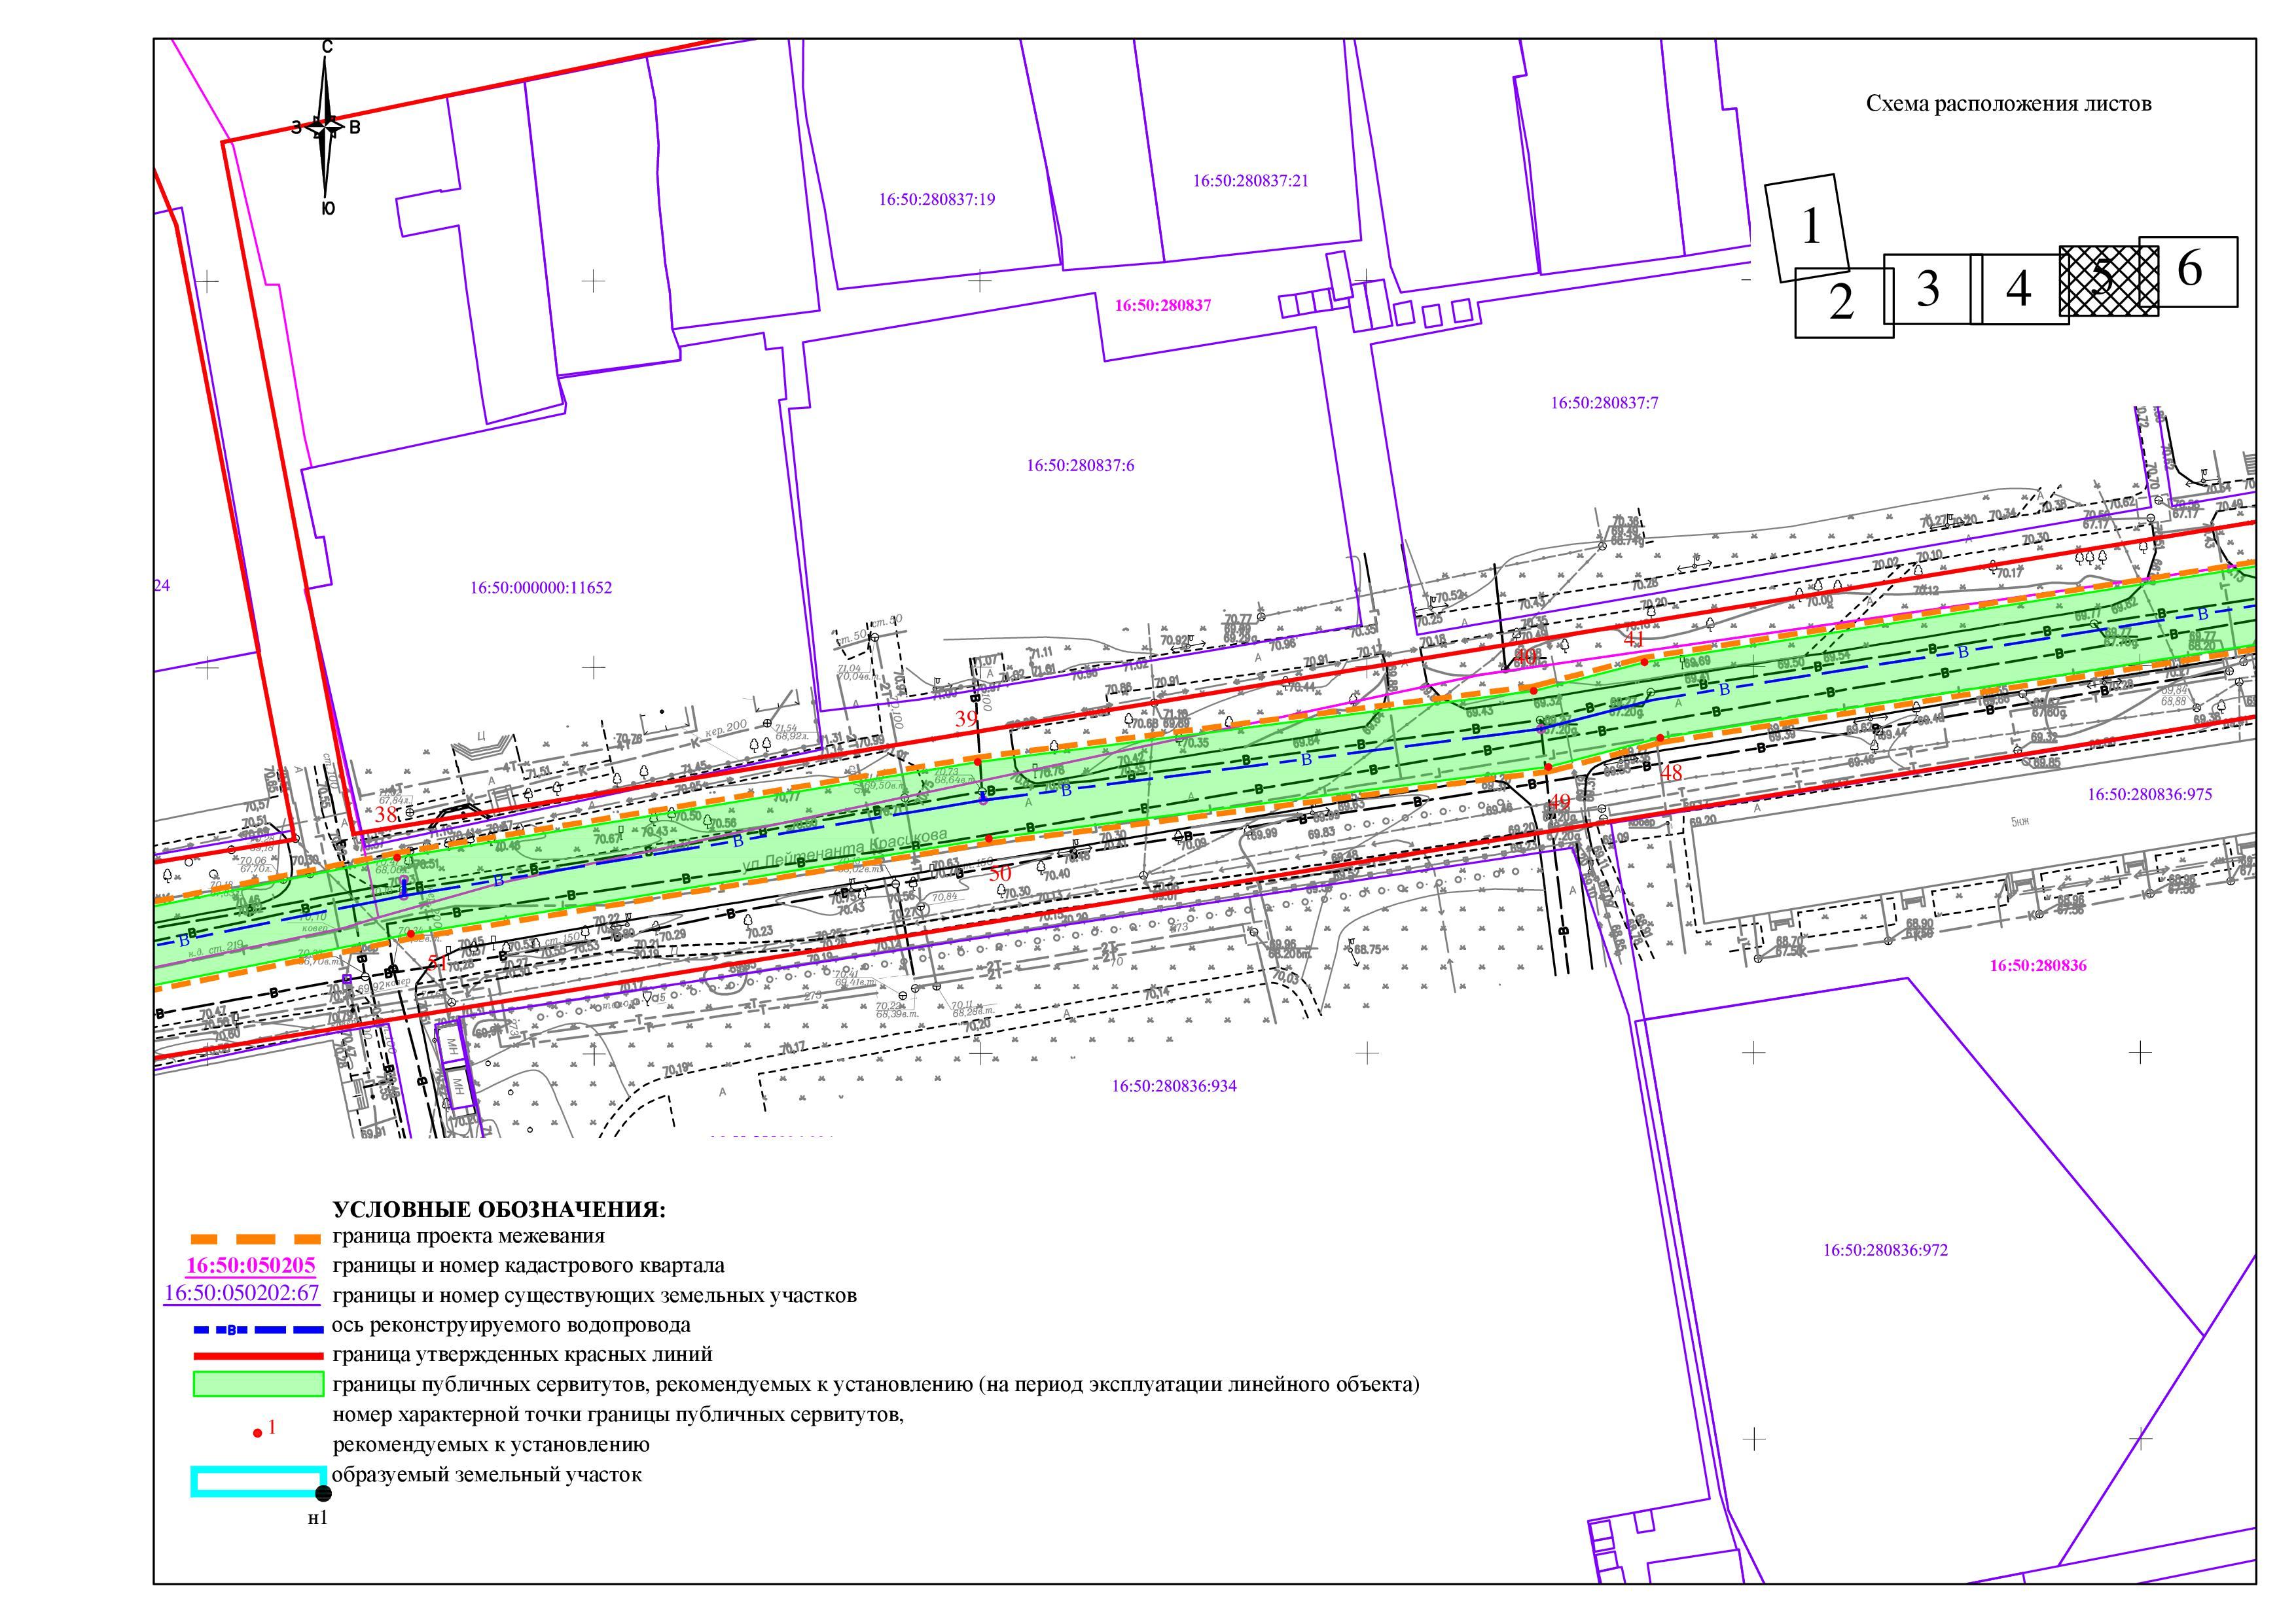
(Лист 6)
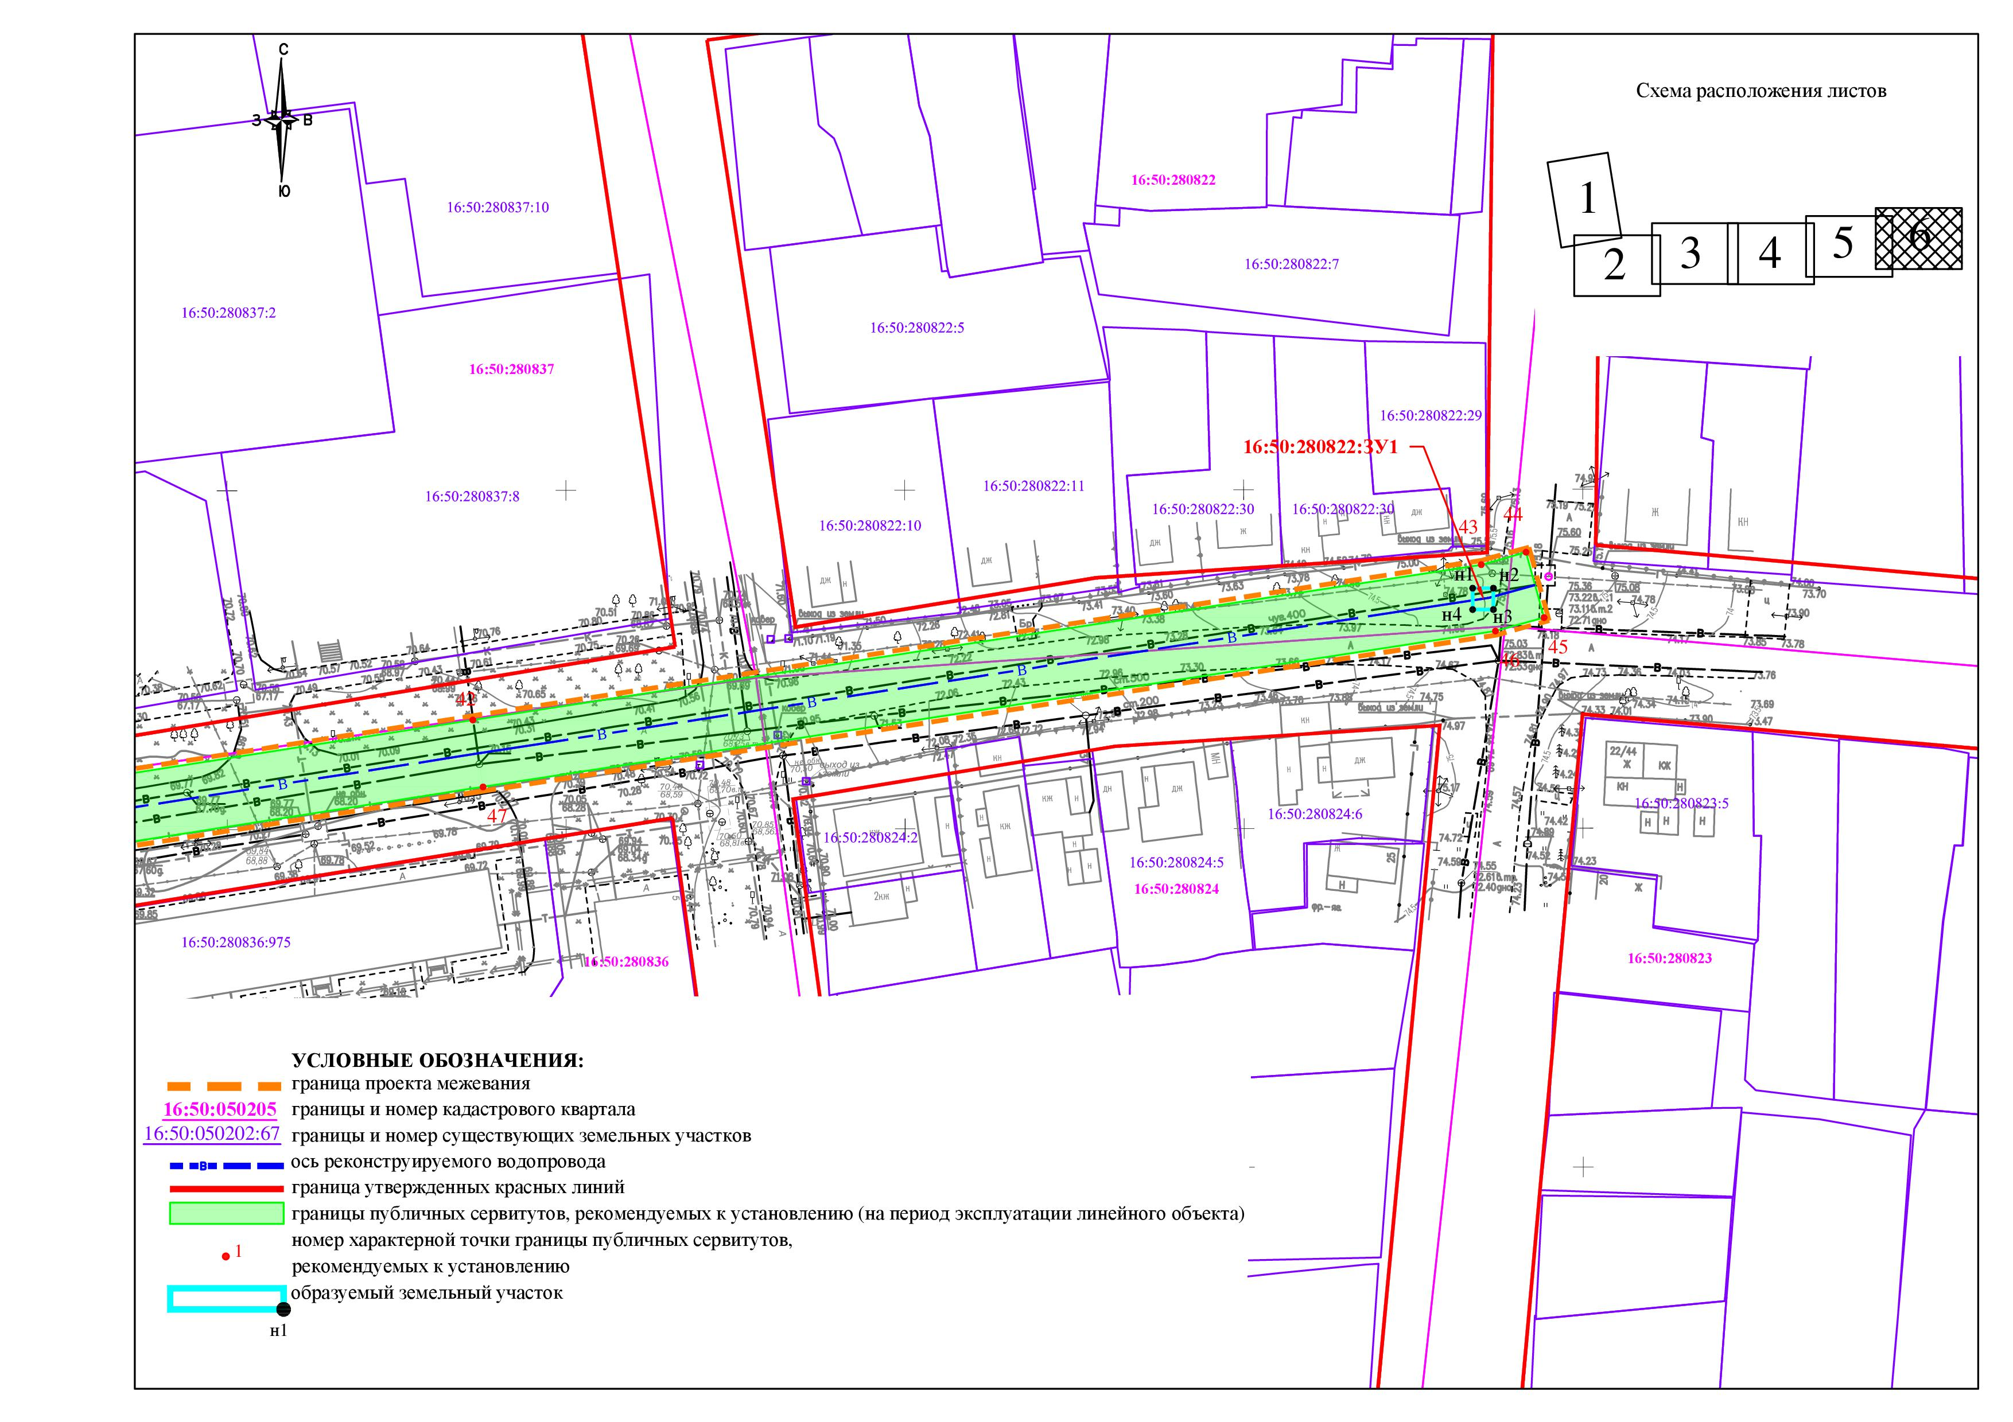
IV. Проект межевания территории. Текстовая часть

Проект межевания содержит в своем составе план границ земельных участков и учитывает фактическое землепользование, градостроительные нормативы, установленные на данной территории. Правомерность формирования земельных участков определена действующим законодательством и нормативными актами муниципального уровня.
Проектирование ведется на территории муниципального образования г.Казань Республики Татарстан. В административном отношении участок водопровода находится в Кировском районе, проходит по ул.Окраинная, Бирюзовая, Лейтенанта Карасикова от ул. Железнодорожников ВНС-2 и до точки врезки в конце на перекрестке с ул. Магазинная.
Целью разработанного проекта межевания территории является формирование земельного участка под предоставление коммунальных услуг.
Проектом межевания предусмотрено образование земельного участков с условным обозначением 16:50:280822:ЗУ1 из неразграниченной государственной собственности.
Сформированный земельный участок должны обеспечить:
- беспрепятственный доступ при необходимости и невозможности выбора другой трассы для прокладки новых инженерных коммуникаций по согласованию с владельцем земельного участка.
- беспрепятственный доступ эксплуатирующих организаций для ремонта и обслуживания существующих инженерных коммуникаций по согласованию с владельцем земельного участка.
Перечень и сведения о площади образуемых земельных участков участка представлены в Таблице1.
Таблица 1
Кадастровый номер исходного земельного участка | Условное обозначение образуемого земельного участка | Площадь формируемого земельного участка, кв.м | Устанавливаемый вид разрешенного использования | Способ образования | Изъятие
- | 16:50:280822:ЗУ1 | 10 | Предоставление коммунальных услуг | Образование из земель неразграниченной государственной собственности | -
В соответствии с Правилами землепользования и застройки, утвержденными решением Казанской городской Думы от 16.08.2021 №5-8, образуемый земельный участок находится в территориальной зоне Ж1 - Зона индивидуальной и блокированной жилой застройки. Предельные значения площади для земельных участков с видом разрешенного использования - Предоставление коммунальных услуг (код 3.1.1 в соответствии с Приказом Федеральной службы государственной регистрации, кадастра и картографии от 10 ноября 2020 года N П/0412 "Об утверждении классификатора видов разрешенного использования земельных участков") не установлены.
В границах проекта межевания территории, земельные участки, попадающие под изъятие и резервирование для государственных или муниципальных нужд, отсутствуют.

_____________________

